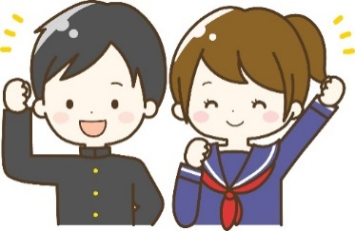
年 組 班
メンバー（ ）

「よりよい人間関係を築く」ためのグループ目標

目標を達成するための約束（３か条）
○

○

○
振り返り①「野外炊事体験」を実施して・・・
グループ目標の達成度は？ 約束は守れた？ もっと良くするにはどうすればよい？ など
年 組 班 各自ふせんに記入して意見交換する。（後日ふせんを貼って掲示する予定）
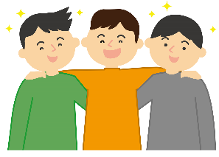
振り返り②「人間関係づくりプログラム」を実施して・・・
グループ目標の達成度は？ 約束は守れた？ この経験を今後にどう生かす？ など
年 組 班 各自ふせんに記入して意見交換する。（後日ふせんを貼って掲示する予定）

